P&P Borremans – Oost - Souburg
1e prijs Pt. St. Max P.V. De Combinatie 527 duiven
3e prijs Samenspel 1 West 1.958 duiven
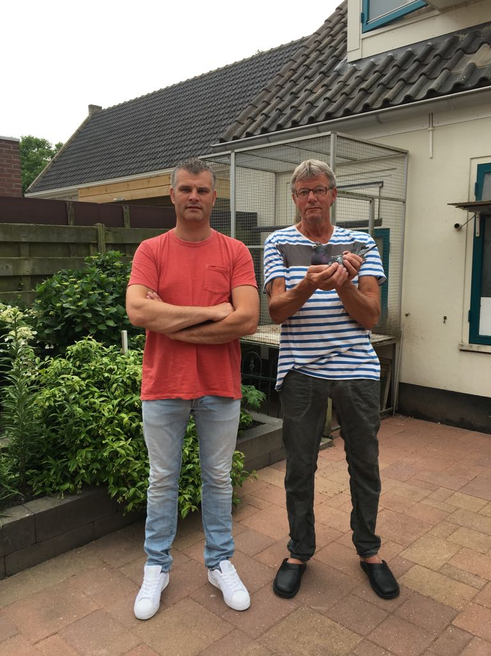

Pt. St. Maxence
Vrijdag 25 mei was het enorm mistig in Nederland en er werd dan ook gevreesd voor de lossing van zaterdag. Toen de dagfond al vroeg gelost werd, steeg de hoop op een lossing in Pont en om 8.45 uur werden bijna 2000 duiven van Samenspel West gelost. In de club kwam om 12.14 uur de eerste melding van Peter en Peter Borremans. Er moest maarliefst 7 minuten gewacht worden, voordat de volgende duif zich meldde. Op een vitessevlucht zo enorm los zitten, dat is uniek. Het bleek dan ook om een steenvroege duif te gaan. In de club was dit de eerste prijs en in het samenspel de derde prijs. Met 1200 m/minuut was dit ook weer een taaie vlucht en kregen de duiven het wederom niet cadeau.
NL15-1761846
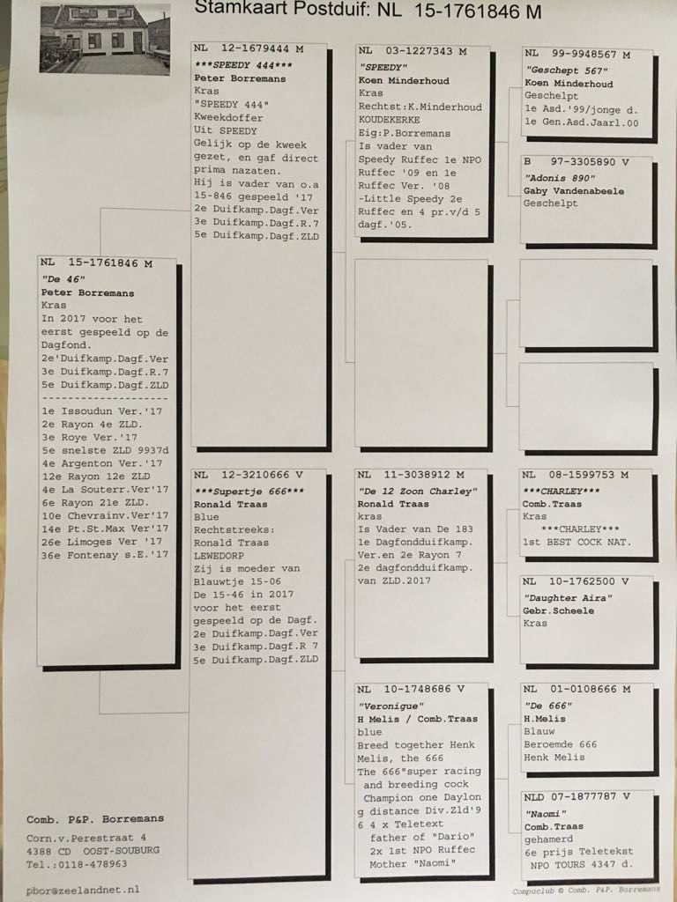
De vluchtwinnaar ‘846’ moet bij veel liefhebbers bekend voorkomen. Vorig jaar wist de combinatie P&P Borremans 6e Nationaal Dagfond Kampioen te worden en 1 van de topduiven die dit resultaat mede mogelijk maakte, was deze ‘846’. Deze doffer speelde onder andere een 4e NPO Issoudun en wist zich als 5e Duifkampioen Dagfond in Zeeland te klasseren.
Dit jaar was het ook de bedoeling om deze doffer op de dagfond te spelen, maar precies van de midfondvlucht Melun kwam deze doffer zeer aangeslagen thuis. Bij het afslaan zei Peter direct al dat de ‘846’ niet mee zou kunnen naar de dagfond en dat het er slecht uit zag voor deze duif.
Op zo’n moment komen de echte melkers boven en Peter besloot de duif eerst binnen te houden. De duif werd flink doorgevoerd en later in de week mocht deze doffer maar een keer per dag mee om te trainen, in tegenstelling tot de andere duiven die tweemaal per dag trainen. De ‘846’ liep zichtbaar op en er werd besloten om hem op de vitesse in te korven. Peter en Peter hadden veel vertrouwen in hun crack en besloten hem als eerstgetekende te zetten. De ‘846’ voelde dit vertrouwen blijkbaar en besloot zijn bazen te belonen voor de extra aandacht en goede zorgen.
Met deze topnotering weten zij het vitessekampioenschap in de club en CC Walcheren binnen te slepen. In Samenspel West eindigen zij op een 2e plaats, achter Cees Schroevers. Namens heel de club, van harte gefeliciteerd met dit grote succes!!!
Vader van de ‘846 is ‘Speedy 444’. Deze duif is afkomstig van Koen Minderhoud en werd direct op de kweek gezet. Deze ‘Speedy 444’ heeft zich inmiddels ontpopt als een heel goede kweker.
Moeder van de ‘846’ is ‘Supertje 666’ en is afkomstig van Ronald Traas. ‘Supertje 666’ is een kleinkind van 2 echte cracks: ‘Charley’ en ‘De 666’.
De ‘846’ heeft dus een prima afstamming en weet ook in 2018 weer uitstekend te presteren.
Combinatie
P&P Borremans is voor de oplettende uitslagenlezer een wat aangepaste naam op de uitslag. Peter Sr. en Peter Jr. hebben al jaren duiven samen, maar sinds 2018 is dit ook qua combinatienaam terug te vinden op de lijst. Ontzettend leuk dat Peter Jr. nu officiceel lid is, want hij betekent erg veel voor de club. Naast iedere week klaarstaan bij de inkorfploeg, is hij ook lid geworden van de evenementencommissie van de club. Dit is een enthousiaste ploeg mannen in de club met goede ideeën, wat steeds meer zichtbaar wordt in de club. Binnekort wordt er weer een verloting gehouden, zodat we bij het inkorven/afslaan worden voorzien van een heerlijke bittergarnituur.
In de schijnwerper
Gerrie van Boven – Vorige week al super en nu breekt de vorm helemaal door met 3 duiven in de top 6 en 11 van de 16 in de prijzen
Hans Daane – Op plaats 4 en 8 weer 2 duiven in de top 10 van de club. Super!
Comb. Houmes – Op de dagfond 2 teletekstduiven pakken en ook van Pt. St. Max. 2 vroege duiven en 7 van de 10 duiven in de prijzen.
Rinus Clement – In Het Spoor der Kampioenen vinden we hem regelmatig terug bij de beste liefhebbers van Zeeland en ook deze week speelt hij weer prijs 2-3-4-14-etc. tegen ruim 1000 duiven in zijn samenspel. Grandioos!
Patrick Noorman

